ТАХОСЕРВІС

АНАЛОГОВИЙ ТАХОГРАФ CONTINENTAL – 125 KM/Г 12V / 125 KM/Г 24V

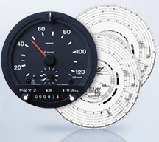
KTCO 1318 (EC)
- Реєстрація даних на діаграмі (швидкість,пройдену відстань, час водіння, час роботи і перерв, а також RPM (опціонально)
- Швидкість і RPM (опціонально) відображається в аналоговій формі
- Автоматичний запис часу водіння
- Оптичний інтерфейс передачі даних для передачі даних
- Монтажна глибина всього 89 мм, радіус відкриття (кришки) 124 мм
- Різні передні панелі (круглі, прямокутні)
- Підсвічування люмінесцентними покажчиками

ВАРТІСТЬ ПРИЛАДУ– ДОГОВІРНА.

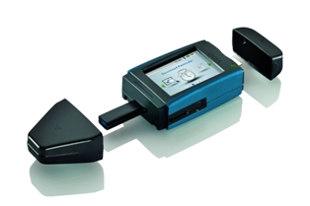
DLK Pro - Ключ Завантаження
- Програмне забезпечення для налаштування клавіш, візуалізації даних і архівування даних на ключ.
- USB подовжувач.
- Буклет по швидкому початку (друкованої) та інструкції з експлуатації (цифровий).

ВАРТІСТЬ ПРИЛАДУ– ДОГОВІРНА.

DLK Pro - Ключ Перевірки
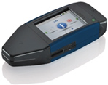
- Повна система для мобільних завантаження даних, включаючи перевірку порушень у відповідності з європейським законодавством, Регламентом (ЄС) №; 561/2006.
- Завантаження пам'яті масу і картки водія даних для всіх цифрових тахографів сумісна з 12 В і 24 В пристроях.
- Завантаження даних прямо з карти водія через вбудований зчитувач чіп-карти.
- Сенсорний екран для відображення останнього завантаження і стану завантаження.
- Додатковий індикатор для відображення стану завантаження, а також звуковий сигнал при завершенні завантаження.
- 2 Гб пам'яті.
- Візуалізація даних, наприклад, діяльність водія та транспортного засобу (час водіння, робочого та часу відпочинку), події, помилки і порушення доповіді на ПК.
- Пам'ять до 6000 щоквартального завантаження.

ВАРТІСТЬ ПРИЛАДУ– ДОГОВІРНА.

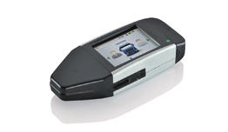

DLK Pro TIS-Compact
- Програмне забезпечення для ключів конфігурації, візуалізації даних, оцінки та архівування на ключ.
- USB подовжувач.
- Короткий посібник користувача (друковане) та інструкції з експлуатації (цифровий).

ВАРТІСТЬ ПРИЛАДУ– ДОГОВІРНА.
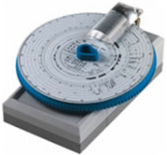
КОМПАКТНИЙ ЗЧИТУВАЧ «ТАХО-ШАЙБ»

Можливість зчитування до 30 аналогових діаграм годину, Компактний зчитувач графіків це найшвидший спосіб переведення інформації, що міститься на графіку аналогового тахографа в цифровий формат. Зчитувач підключається до порту комп'ютера і передає дані, які він захоплює.

ВАРТІСТЬ ПРИЛАДУ– ДОГОВІРНА.

EFAS-3 – ЦИФРОВИЙ ТАХОГРАФ НОВОГО ПОКОЛІННЯ 12V/24V

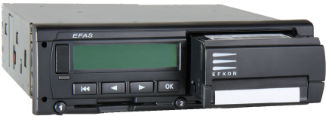
Найекономічніше рішення:
- Підвищений рівень захисту від маніпуляцій
- Можливість дистанційної передачі даних RDD
- Можливість заміни принтера, без демонтажу
тахографа і без повторного калібрування.

Найзручніше рішення
- Швидка роздруківка даних
- Завчасне попередження про перевищення швидкості
- Сертифіковане дистанційне завантаження даних
- Точний годинник в реальному часі (точність < 2сек./добу)
- Авто налаштування економічного режиму при денному світлі
- Різні кольори освітлювання клавіш та дисплею
- Акустичний сигнал тривоги (може бути дезактивований)

ВАРТІСТЬ ПРИЛАДУ– ДОГОВІРНА.

TACHOMATTRED - Рішення для сервісних станцій
- Інтуїтивно зрозумілий та простий інтерфейс
- Можливість роботи з аналоговими та цифровими тахографами
- Можливість резервного копіювання даних калібрування з картки та
цифрового тахографа
- Фільтр даних за багатьма критеріями
- Функції друкування звітів з карт водія та цифрових тахографів
- Зручне зберігання великих об’ємів інформації
ВАРТІСТЬ ПРИЛАДУ– ДОГОВІРНА.

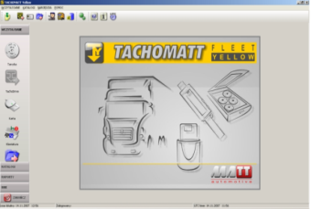
TACHOMATTYELLOW– Зручне рішення для підприємств

- Допоможе швидко аналізувати дані з цифрових та
аналогових тахографів
- Дозволяє аналізувати графічну частину інформації та
друкувати різні види звітів
- В наявності безкоштовна ДЕМО версія
ВАРТІСТЬ ПРИЛАДУ– ДОГОВІРНА.

TACHODRIVEPLUS- ЗРУЧНИЙКЛЮЧДЛЯЗАВАНТАЖЕННЯ ДАНИХ З ТАХОГРАФА/КАРТКИ
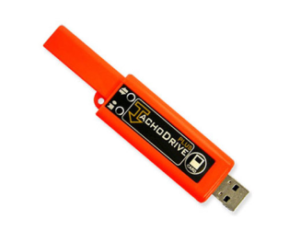
- Зручний розмір
- Кнопка перемикання на карточку
- Зберігання даних в будь-якому з чотирьох стандартів
- Світлодіод інформації про можливі помилки

ВАРТІСТЬ ПРИЛАДУ– ДОГОВІРНА.

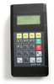
UTP-10 - ТАХОТЕСТЕР

- Портативний та зручний прилад
- Простий у використанні та інтуїтивно зрозумілий
- Меню та інструкція українською мовою
- Дає можливість працювати з всіма типами тахографів,
- Здійснити налаштування, калібрування та ремонт

ВАРТІСТЬ ПРИЛАДУ– ДОГОВІРНА.

TACHODRIVE 3 – ПРИЛАД ДЛЯ ЗЧИТУВАННЯ ТА АНАЛІЗУ ДАНИХ З КАРТОК ВОДІЯ І ТАХОГРАФІВ

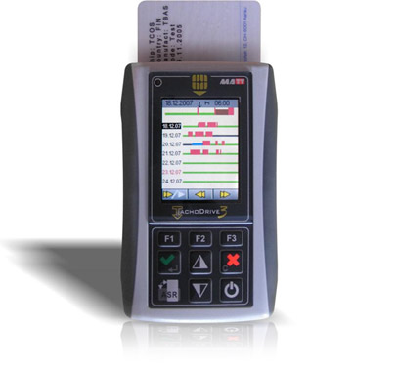

- Портативний та автономний
- Сумісність з усіма видами тахографів
- Вбудований модуль зчитування карток
- Безпровідна передача даних (Bluetooth)
- Вбудований алгоритм порушень

ВАРТІСТЬ ПРИЛАДУ– ДОГОВІРНА.
ЗА ДОДАТКОВОЮ ІНФОРМАЦІЄЮ ЗВЕРТАЙТЕСЯ

Офіс:

М. Київ,
Вул. Мартиросяна 14,
Тел. 044 591-19-95, 044 591-19-96, 044 5911992

Лабораторії по встановленню, калібруванню та ремонту тахографів:
М. Львів,
Вул. Городоцька 367А
Тел. 067 406-07-05, 067 279-11-12

М.Київ,
Вул. Павла Усенка 8, 1 поверх кімн. 6
Тел. 044 351-75-85, 067 236 18 86

Києво-Святошинський р-н, с. Віта-Поштова,
Вул Набережна 23
Тел. 044 227 74 05, 067 878 68 02

